《当当读书校园版》使用手册

1.电脑端访问地址：http://tsg.dangdang.com/h5/gt_eb_index_80.html
2.手机端使用：
2.1直接扫码下方左侧二维码进行访问；
2.2直接通过扫描下方右侧二维码进行下载APP使用；
2.3通过手机应用商店搜索“当当读书校园版”下载APP进行使用（iPhone机可直接在App Store内搜索“当当读书校园版”进行下载安装）。

扫码直接访问 扫码下载APP

【注册认证说明】
1、读者第一次使用时，需要在校园网内进行认证注册。注册时，系统会判断用户的IP地址是否为校园网授权IP。若为校园网IP，则点击完成即可获取手机验证码，完成注册；若不为校园网IP，则无法通过认证，需要用户连接校园网后再认证注册。
2、认证注册成功后，读者在校内校外均可使用当当读书服务，不受限制。

【注册认证流程】
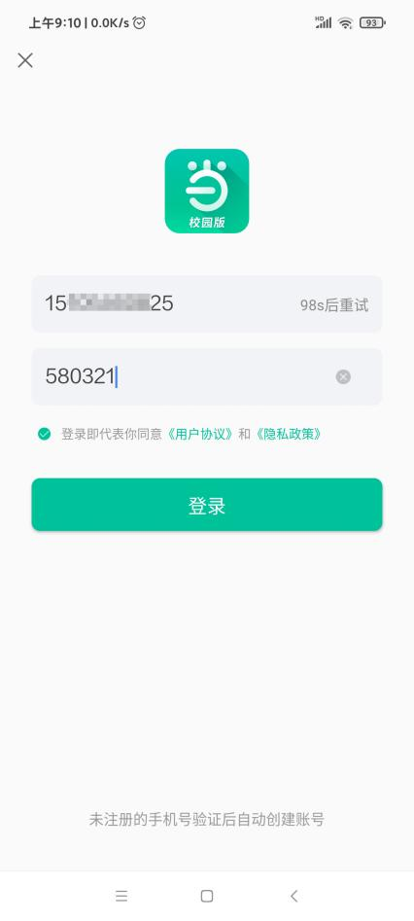
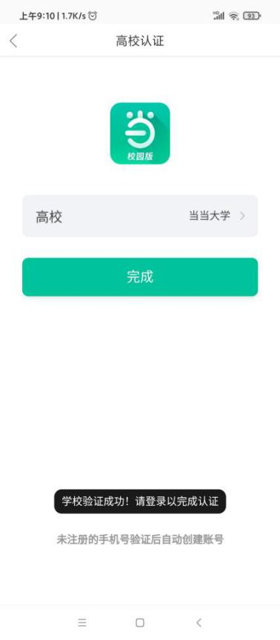
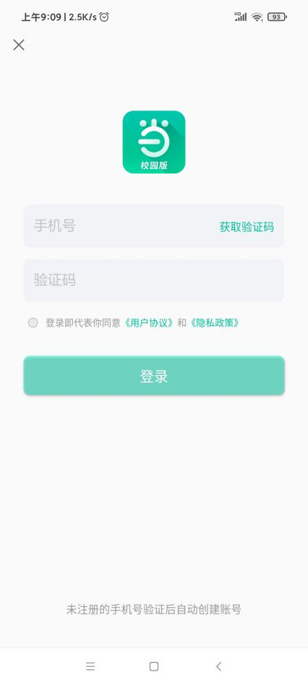
在校内IP段内使用dr.com客户端连接外网/连接校园无线网cqjtu-wlan通过web登陆方式连接外网--->打开网页/APP--->输入手机号，点击获取验证码--->IP验证成功，点击完成--->输入收到的手机验证码进行登录，即可完成注册。

